Исследование сети со статической адресацией IPv4
Отчёт по практической работе
Дисциплина: Компьютерные сети. Папка курса: Практика 2.
В методических указаниях: Практическая работа № 1.
Студент: Иванов Антон Владимирович
Группа: РУП11-26оз. Номер варианта SS: 9. GG: 11.
Выполнено: «___» __________ 20___ г. Защищено: «___» __________ 20___ г.
Аудитория: __________
Цель: настроить статические адреса IPv4, проверить связь и заполнение ARP-таблиц, сравнить передачу кадров через концентратор и коммутатор.
Соединение компьютеров в сеть и настройка сетевых адаптеров
При прямом соединении двух PC кабель Copper Cross-Over обеспечил связь, а Copper Straight-Through дал красные индикаторы. После возврата к перекрёстному кабелю продолжил настройку (снимки 1–2).
Таблица 1.1 Результаты ipconfig /all до настройки сетевых адаптеров на PC0 и PC1
Параметр / PC | PC0 | PC1
Connection-specific DNS Suffix | Не задан | Не задан
Physical Address | 000C.853C.1C01 | 0001.9677.3259
Link-local IPv6 Address | FE80::20C:85FF:FE3C:1C01 | FE80::201:96FF:FE77:3259
IP Address | 0.0.0.0 | 0.0.0.0
Subnet Mask | 0.0.0.0 | 0.0.0.0
Default Gateway | 0.0.0.0 | 0.0.0.0
DNS Servers | 0.0.0.0 | 0.0.0.0
DHCP Servers | 0.0.0.0 | 0.0.0.0
DHCPv6 Client DUID | 00-01-00-01-BA-A4-38-6A-00-0C-85-3C-1C-01 | 00-01-00-01-E1-B8-82-22-00-01-96-77-32-59

Данные интерфейса FastEthernet0: снимки 4–5. Для IPv6 шлюз и DNS в исходном выводе равны ::; в строках таблицы указаны их значения IPv4.
Таблица 1.2 Результаты arp -a до настройки сетевых адаптеров
Узел | Internet Address | Physical Address | Type
PC0 | Записей нет | — | —
PC1 | Записей нет | — | —

Подтверждение: снимки 6–7; No ARP Entries Found.
Результаты после назначения статических адресов
Начальное состояние в таблице 1.1 показано на общих снимках. В настроенном варианте используются другие интерфейсы: их MAC-адреса и DUID ниже отличаются от начального опыта. IPv4-адреса назначил в сети 192.11.9.0/24 (снимки 30–33).
Таблица 1.3 Результаты ipconfig /all после настройки PC0 и PC1 при непосредственном подключении друг к другу
Параметр / PC | PC0 | PC1
Connection-specific DNS Suffix | Не задан | Не задан
Physical Address | 000D.BD21.1669 | 0060.2F42.0998
Link-local IPv6 Address | FE80::20D:BDFF:FE21:1669 | FE80::260:2FFF:FE42:998
IP Address | 192.11.9.1 | 192.11.9.2
Subnet Mask | 255.255.255.0 | 255.255.255.0
Default Gateway | 192.11.9.254 | 192.11.9.254
DNS Servers | 192.11.9.254 | 192.11.9.254
DHCP Servers | 0.0.0.0 | 0.0.0.0
DHCPv6 Client DUID | 00-01-00-01-BA-04-5D-17-00-0D-BD-21-16-69 | 00-01-00-01-DD-E5-8E-85-00-60-2F-42-09-98

Подтверждение: снимки 32–33. DHCP не использован: выбран режим Static, поле DHCP Servers равно 0.0.0.0.
Таблица 1.4 Результаты arp -a сразу после настройки PC0 и PC1
Узел | Internet Address | Physical Address | Type
PC0 | Записей нет | — | —
PC1 | Записей нет | — | —

Подтверждение: снимки 34–35.
Назначение IPv4 само по себе не добавило соседа в ARP-таблицу. Адрес .254 задан по условию; маршрутизатора и DNS-сервера в схеме нет. Для обмена между узлами одной подсети они не требуются.
Эхо-тестирование и проверка ARP
На PC0 выполнил ping 192.11.9.1 — проверку собственного адреса.
Таблица 1.5 Результаты ping собственного адреса PC0 192.11.9.1
Адрес отклика Reply from | bytes | time, мс | TTL
192.11.9.1 | 32 | 375 | 128
192.11.9.1 | 32 | 1 | 128
192.11.9.1 | 32 | 41 | 128
192.11.9.1 | 32 | <1 | 128

Отправлено 4, получено 4, потеряно 0. Подтверждение: снимок 36.
Таблица 1.6 Результаты arp -a после ping собственного адреса PC0
Узел | Internet Address | Physical Address | Type
PC0 | Записей нет | — | —
PC1 | Записей нет | — | —

Подтверждение: снимки 37–38.
Далее с PC0 выполнил ping 192.11.9.2. Направление PC0 → PC1 соответствует п. 1.4 методических указаний; таблица заполнена по этому запуску.
Таблица 1.7 Результаты ping соседнего узла PC1 с PC0
Адрес отклика Reply from | bytes | time, мс | TTL
192.11.9.2 | 32 | 3 | 128
192.11.9.2 | 32 | <1 | 128
192.11.9.2 | 32 | <1 | 128
192.11.9.2 | 32 | <1 | 128

Отправлено 4, получено 4, потеряно 0. Подтверждение: снимок 39.
Таблица 1.8 Результаты arp -a после обмена PC0 с PC1
Узел | Internet Address | Physical Address | Type
PC0 | 192.11.9.2 | 0060.2f42.0998 | dynamic
PC1 | 192.11.9.1 | 000d.bd21.1669 | dynamic

Подтверждение: снимки 40–41.
Первый ошибочный запуск был направлен на 192.11.3.9, то есть вне настроенной подсети. Он завершился четырьмя тайм-аутами. После исправления адреса на 192.11.9.1 собственный ping прошёл (снимок 36).
Исследование сети с коммутатором и концентратором
Добавил PC2 с адресом 192.11.9.3, маской 255.255.255.0, шлюзом и DNS 192.11.9.254. PC0 и PC1 подключены к Hub0, Hub0 связан со Switch0, а PC2 подключён к Switch0. Соединения выполнены прямым медным кабелем. Схема и настройка показаны на снимках 42–43.
В Simulation включил анимацию и проследил передачу ICMP. Для broadcast использовал адрес подсети .255. В последней команде методички указан .1: это unicast, поэтому для широковещательного опыта заменил его на .255.
Результаты десяти запросов в расширенной схеме
Направление | Команда | Sent / Received / Lost | Снимок
PC0 → PC1 | ping 192.11.9.2 -n 10 | 10 / 10 / 0 (0%) | 45
PC2 → PC0 | ping 192.11.9.1 -n 10 | 10 / 10 / 0 (0%) | 47
PC0 → broadcast | ping 192.11.9.255 -n 10 | 10 / 18 / 0 (0%) | 49
PC2 → broadcast | ping 192.11.9.255 -n 10 | 10 / 10 / 0 (0%) | 51

В таблице сохранена статистика, которую вывел Packet Tracer. В broadcast-опыте ответить могут несколько узлов: Received считает ответы, а не число запросов с ответом. Поэтому Received может превышать Sent, а строка Lost не даёт надёжного подсчёта потерь отдельных широковещательных запросов.
В unicast-проверках PC0 → PC1 и PC2 → PC0 получил все десять ответов. Среднее время в выводе — 23 мс и 11 мс соответственно. При broadcast от PC0 ответы пришли от 192.11.9.2 и 192.11.9.3. При broadcast от PC2 отвечали 192.11.9.1 и 192.11.9.2; перед ответами видны три Request timed out, хотя итоговый счётчик показывает Received = 10 и Lost = 0. Это не означает, что каждый из десяти запросов получил ответ.
Время в этих опытах — результат учебной симуляции. По нему нельзя делать вывод о производительности реального концентратора или коммутатора.
Выводы по вопросам задания
Сформулируйте особенности алгоритма заполнения ARP-таблиц.
После настройки адресов и проверки собственного IP таблицы оставались пустыми. Обмен с PC1 добавил на PC0 соответствие 192.11.9.2 — 0060.2f42.0998, а на PC1 — 192.11.9.1 — 000d.bd21.1669. Для поиска соседа узел отправляет широковещательный ARP-запрос, а владелец нужного IP отвечает своим MAC-адресом. Полученные соответствия сохраняются как dynamic и могут удаляться по времени.
Сформулируйте отличия в обработке unicast-пакетов коммутатором и концентратором.
Концентратор повторяет полученный сигнал на остальных портах, поэтому к нему нельзя обращаться как к устройству, выбирающему получателя по MAC. Коммутатор изучает MAC источника и при известном адресе назначения передаёт кадр в нужный порт. Неизвестный unicast он сначала рассылает по остальным портам той же VLAN. В моей схеме трафик PC0 → PC1 проходит через Hub0, поэтому его копия может попасть и к Switch0.
Сформулируйте отличия в обработке broadcast-пакетов коммутатором и концентратором.
Широковещательный кадр коммутатор передаёт на все остальные порты той же VLAN. Hub0 тоже повторяет сигнал на остальных портах, но делает это без разбора адресов. В этой схеме все три PC находятся в одном широковещательном домене. При ping 192.11.9.255 это позволило получить ответы от нескольких адресов.
Сформулируйте отличия в обработке узлом получателем broadcast и unicast-пакетов.
Unicast-кадр предназначен одному MAC-адресу. Другой компьютер обычно отбрасывает его, даже если концентратор доставил ему копию. Broadcast-кадр принимает каждый узел сегмента, а дальше решение зависит от протокола: на ARP отвечает владелец указанного IP, на широковещательный ICMP Echo могут ответить несколько PC. В выполненной модели такие ответы есть; их число нельзя приравнивать к числу успешно доставленных запросов.
Общий вывод
Настроил вариант 192.11.9.0/24 и проверил связь между компьютерами. На практике увидел, что ARP-таблица заполняется при обмене с соседом, а не при назначении адреса или ping самого себя. Сравнение устройств показало роль MAC-таблицы коммутатора и отсутствие адресного отбора у концентратора. Широковещательный ping дал ответы от разных узлов, поэтому его статистику нужно читать отдельно от обычного unicast.
Основание: методические указания Prakticheskoe_zanyatie_1.pdf, с. 9–14. Подтверждающие снимки приведены в приложении.
Приложение Скриншоты выполнения
Снимок 1 — Непосредственное соединение компьютеров кабелем Copper Cross-Over
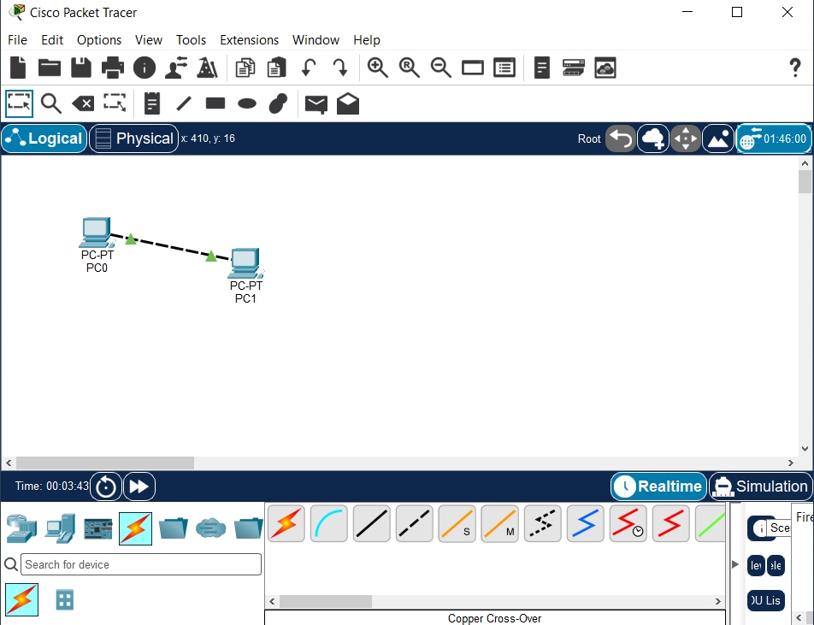
Файл: Screenshot_1.png
Скриншоты выполнения
Снимок 2 — Прямой кабель между компьютерами и отсутствие физического соединения
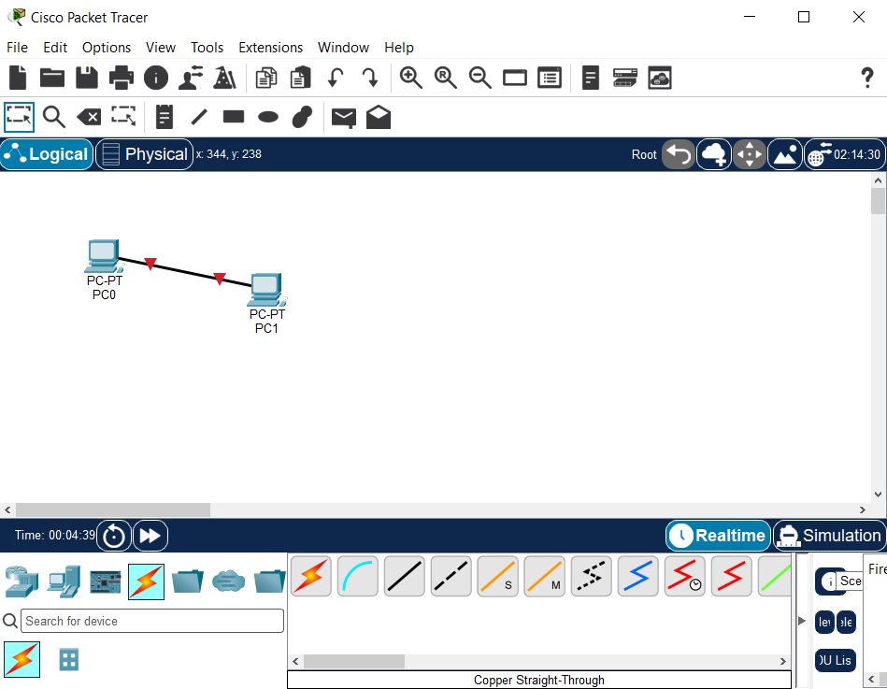
Файл: Screenshot_2.png
Скриншоты выполнения
Снимок 3 — Окно узла и вкладка Physical
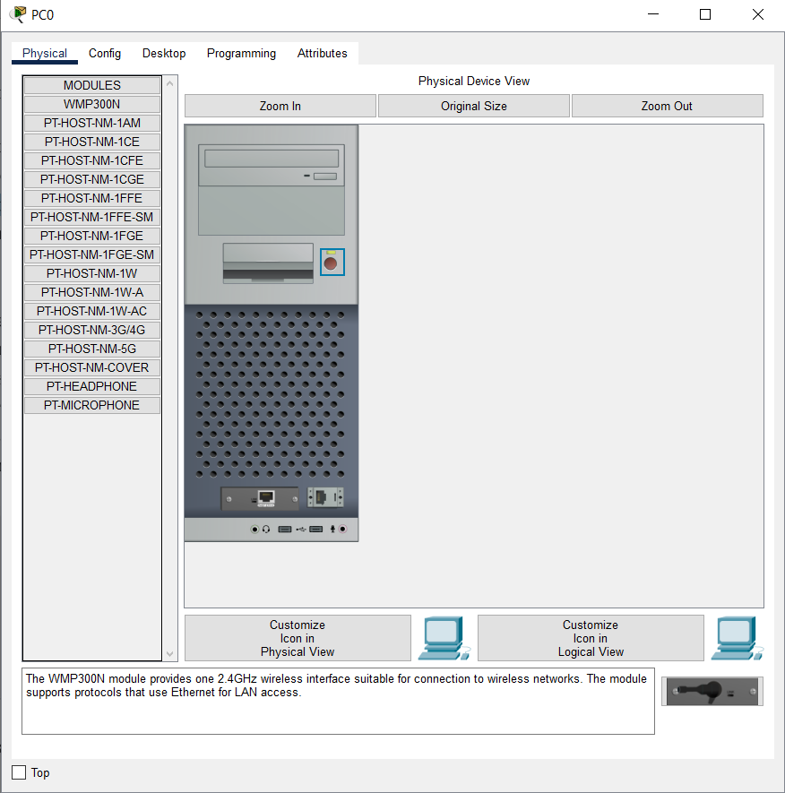
Файл: Screenshot_3.png
Скриншоты выполнения
Снимок 4 — Исходный вывод ipconfig /all на PC0
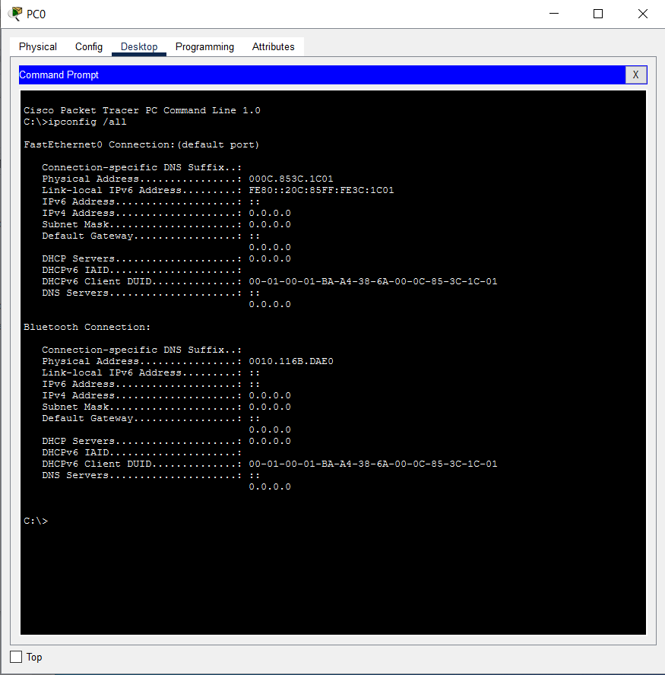
Файл: Screenshot_4.png
Скриншоты выполнения
Снимок 5 — Исходный вывод ipconfig /all на PC1
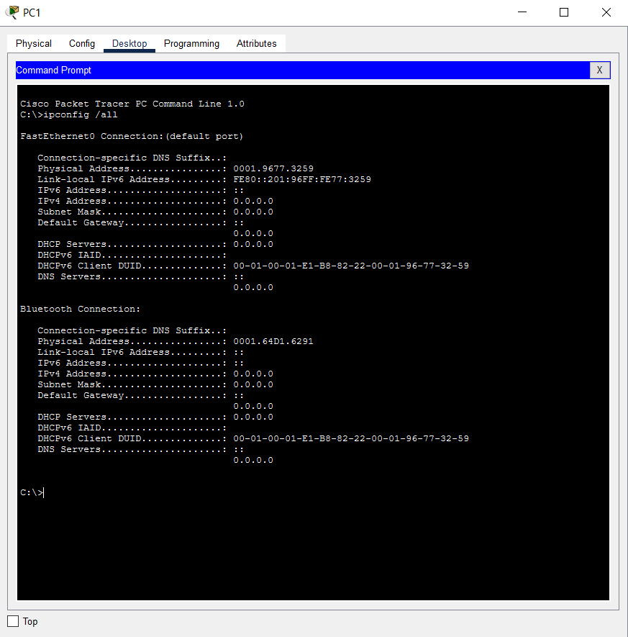
Файл: Screenshot_5.png
Скриншоты выполнения
Снимок 6 — ARP-таблица PC0 до настройки адресов
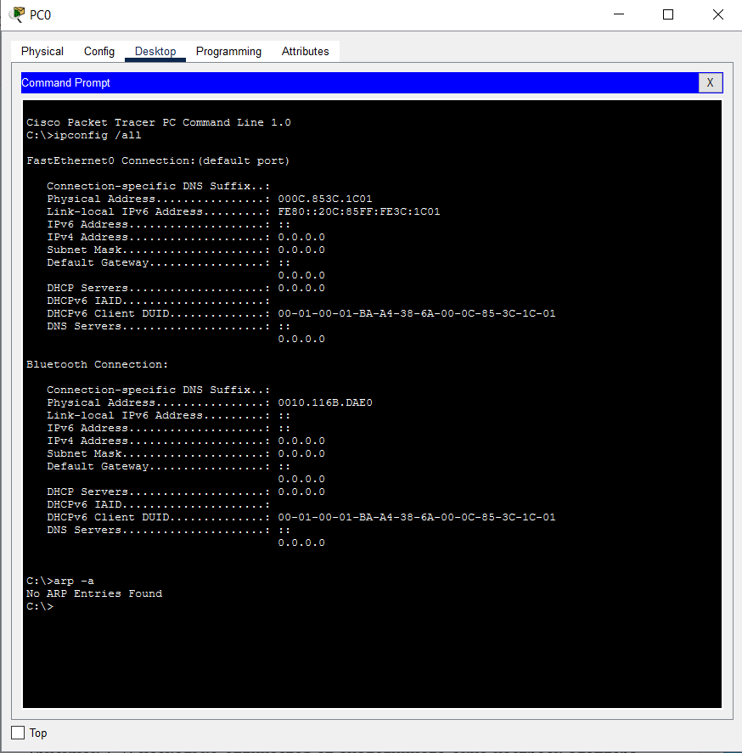
Файл: Screenshot_6.png
Скриншоты выполнения
Снимок 7 — ARP-таблица PC1 до настройки адресов
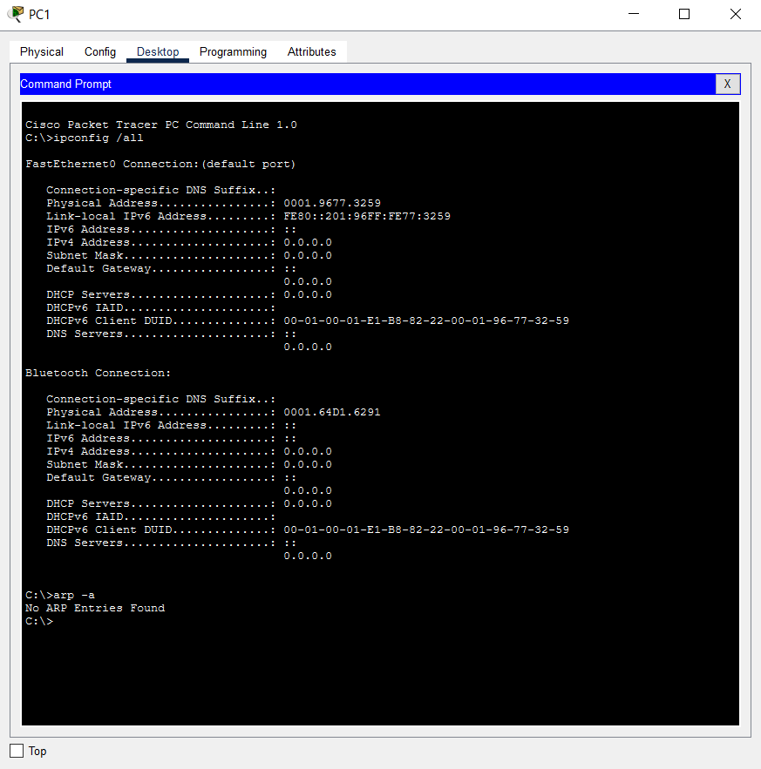
Файл: Screenshot_7.png
Скриншоты выполнения
Снимок 30 — Статическая настройка PC0
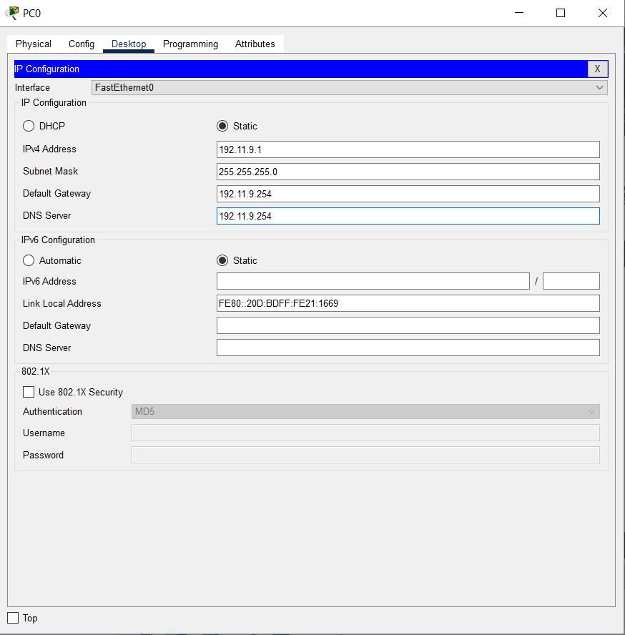
Файл: Screenshot_30.png
Скриншоты выполнения
Снимок 31 — Статическая настройка PC1
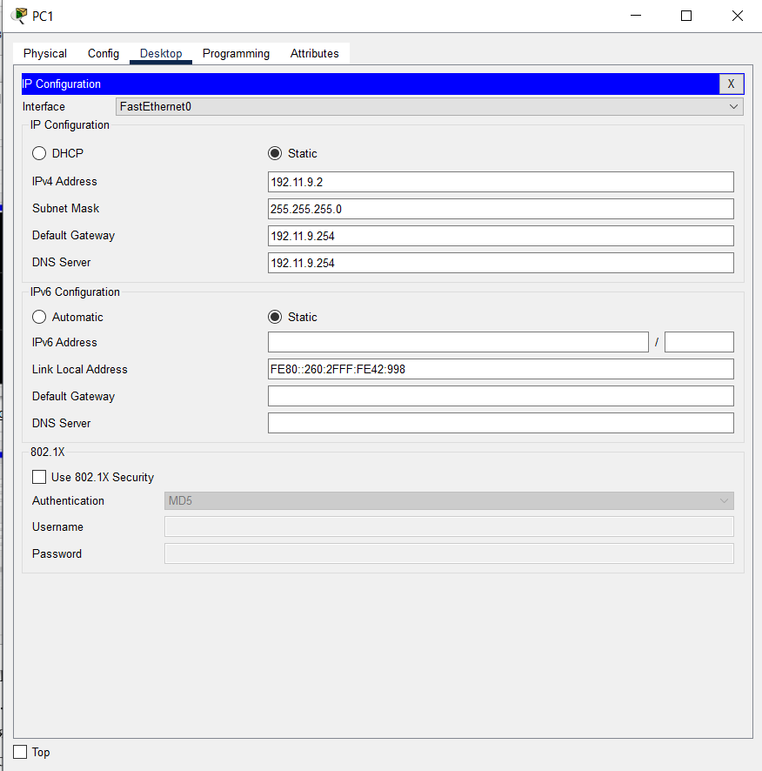
Файл: Screenshot_31.png
Скриншоты выполнения
Снимок 32 — Вывод ipconfig /all на PC0 после настройки
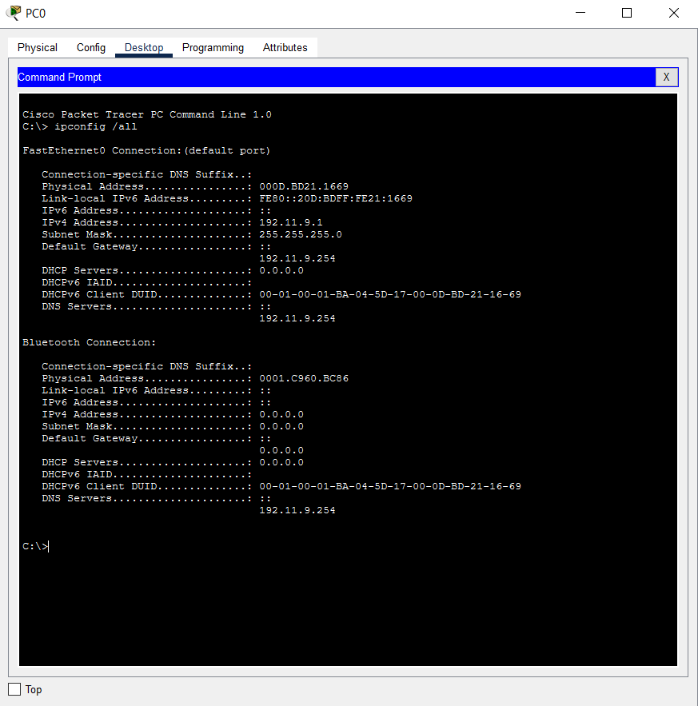
Файл: Screenshot_32.png
Скриншоты выполнения
Снимок 33 — Вывод ipconfig /all на PC1 после настройки
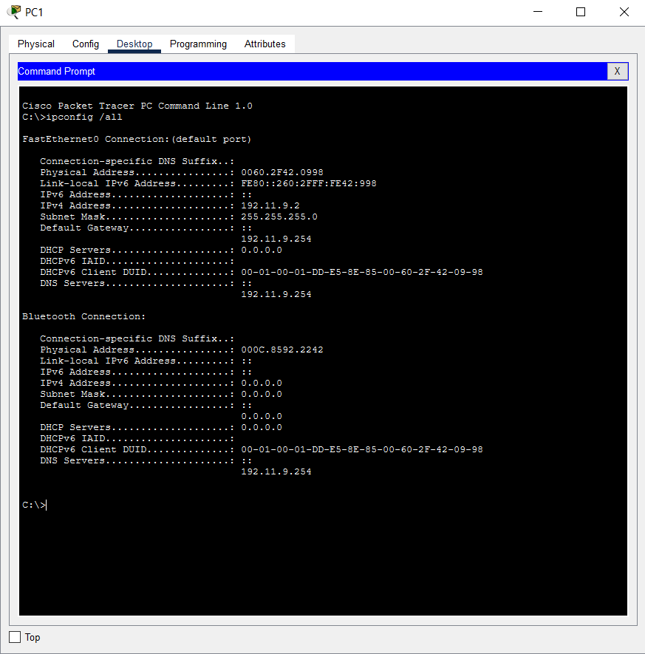
Файл: Screenshot_33.png
Скриншоты выполнения
Снимок 34 — ARP-таблица PC0 сразу после настройки
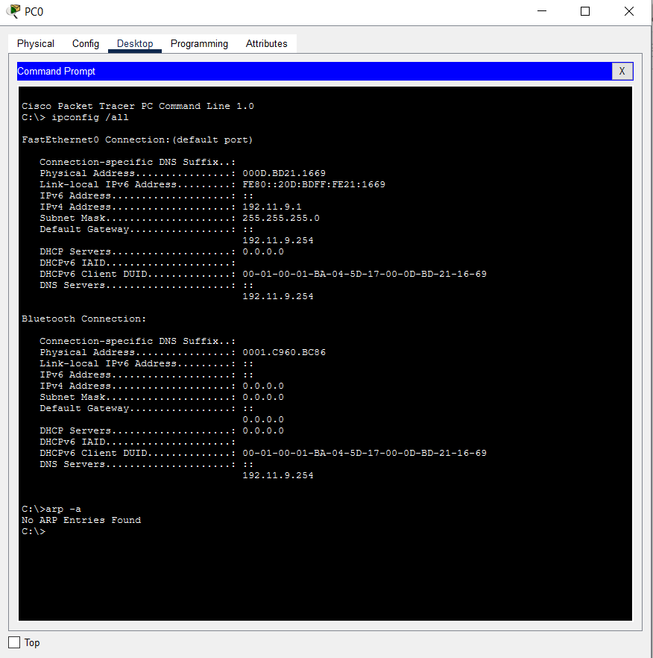
Файл: Screenshot_34.png
Скриншоты выполнения
Снимок 35 — ARP-таблица PC1 сразу после настройки
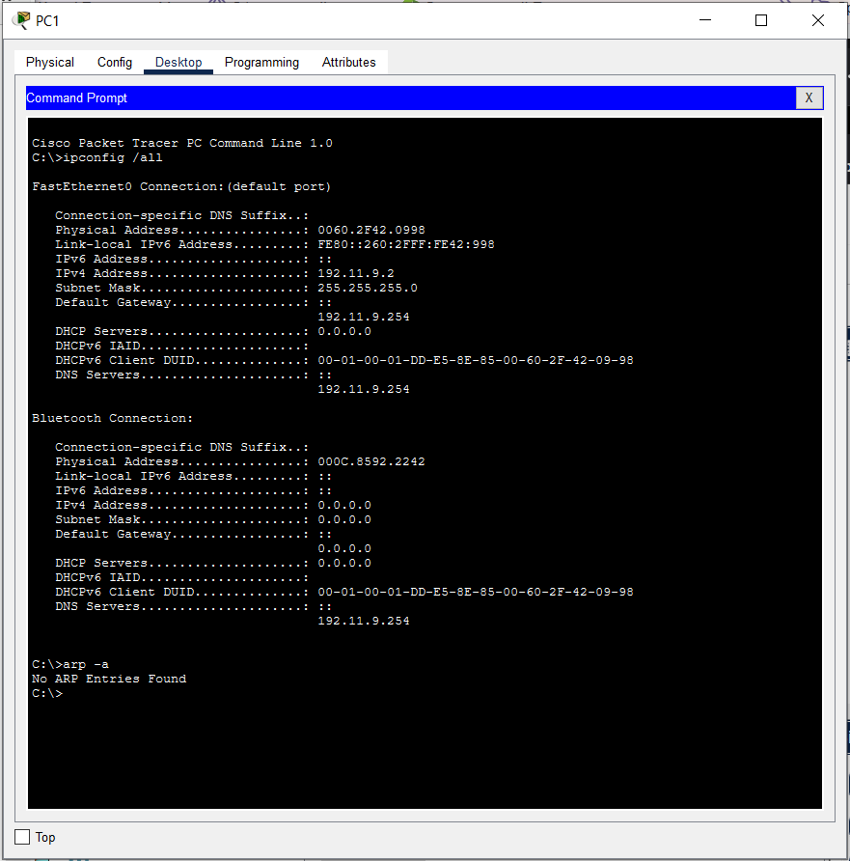
Файл: Screenshot_35.png
Скриншоты выполнения
Снимок 36 — Ping собственного адреса на PC0
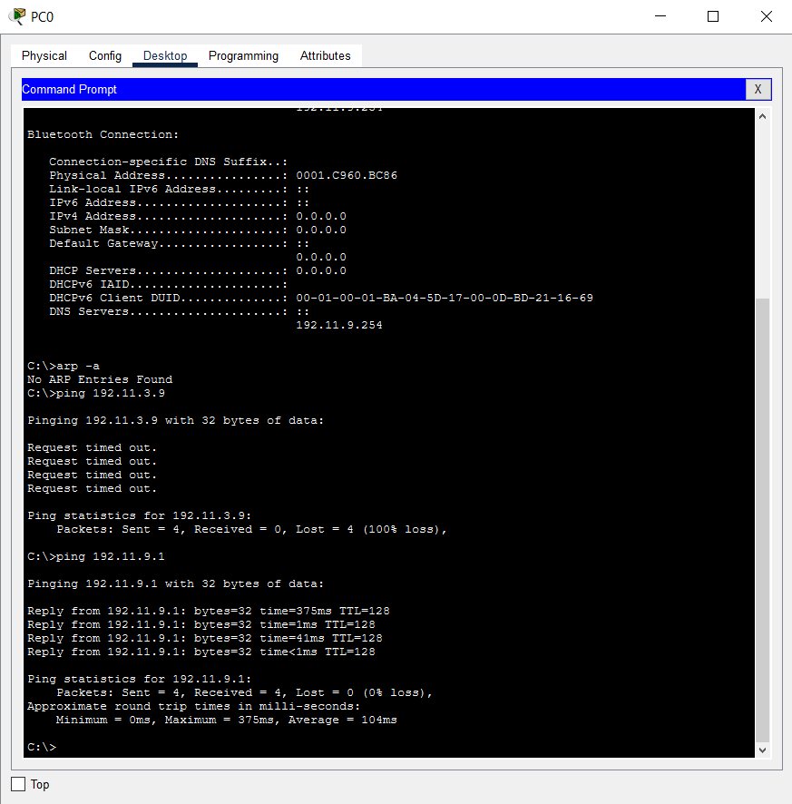
Файл: Screenshot_36.png
Скриншоты выполнения
Снимок 37 — ARP-таблица PC0 после ping собственного адреса
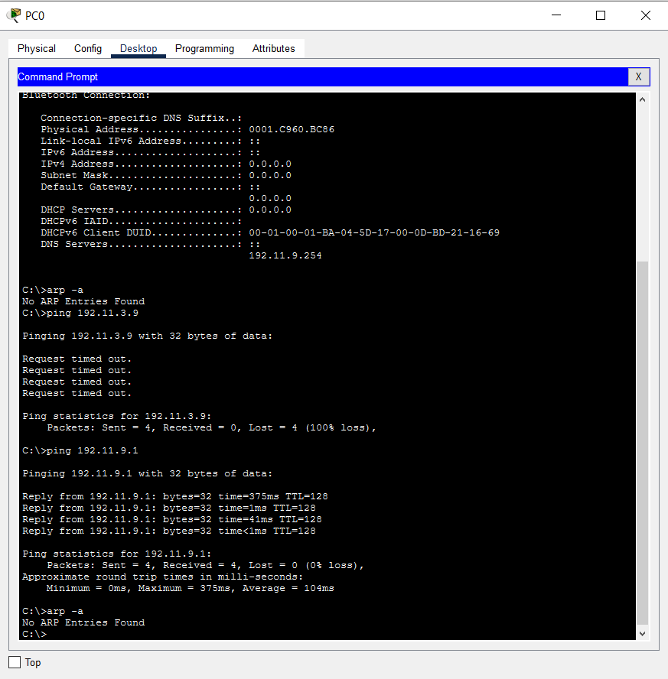
Файл: Screenshot_37.png
Скриншоты выполнения
Снимок 38 — ARP-таблица PC1 после ping собственного адреса PC0
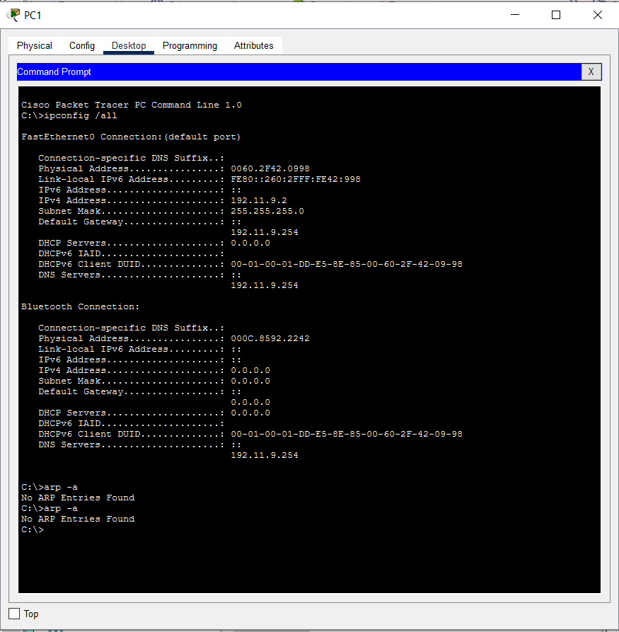
Файл: Screenshot_38.png
Скриншоты выполнения
Снимок 39 — Ping соседнего компьютера с PC0
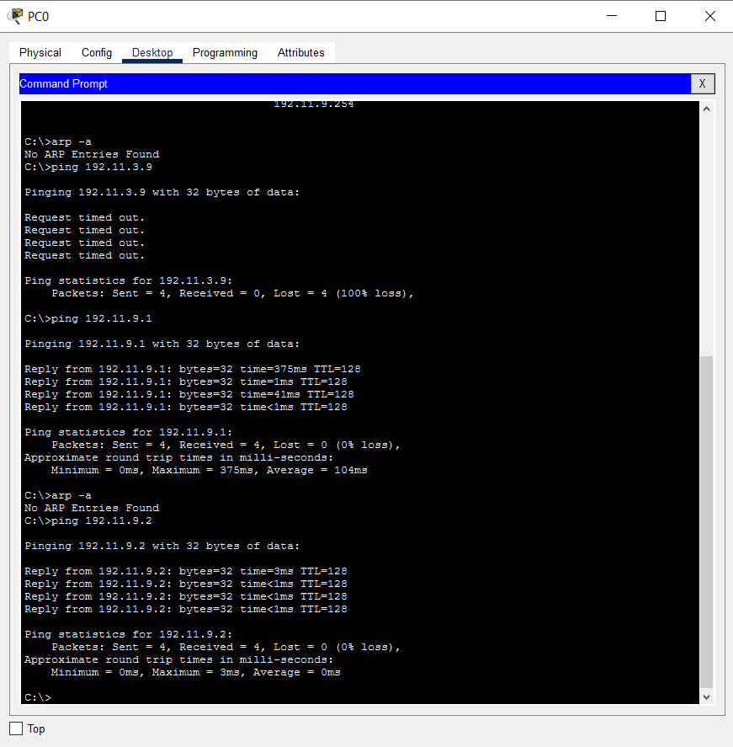
Файл: Screenshot_39.png
Скриншоты выполнения
Снимок 40 — ARP-таблица PC0 после обмена с PC1
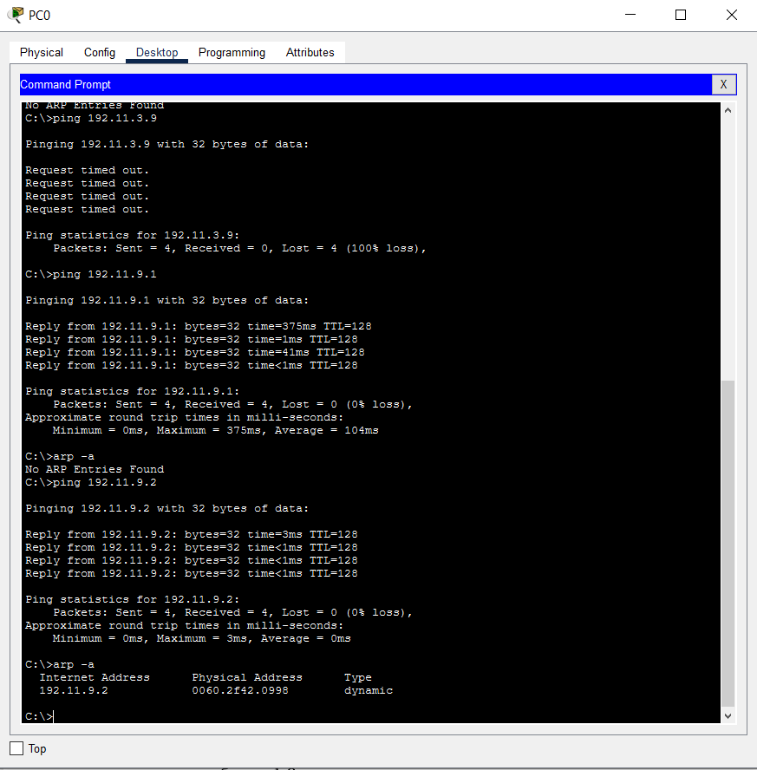
Файл: Screenshot_40.png
Скриншоты выполнения
Снимок 41 — ARP-таблица PC1 после обмена с PC0
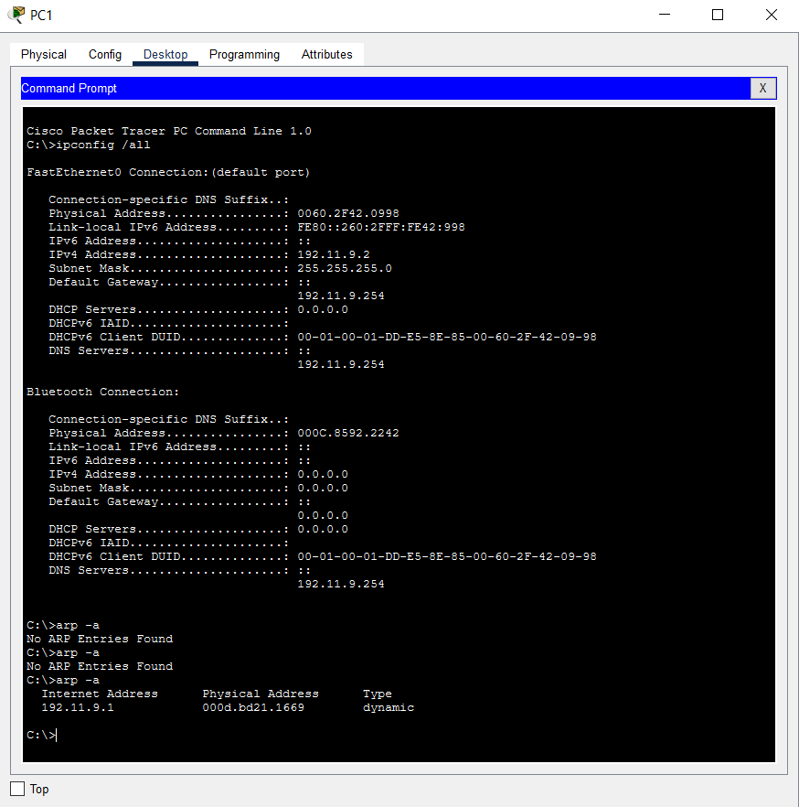
Файл: Screenshot_41.png
Скриншоты выполнения
Снимок 42 — Статическая настройка PC2
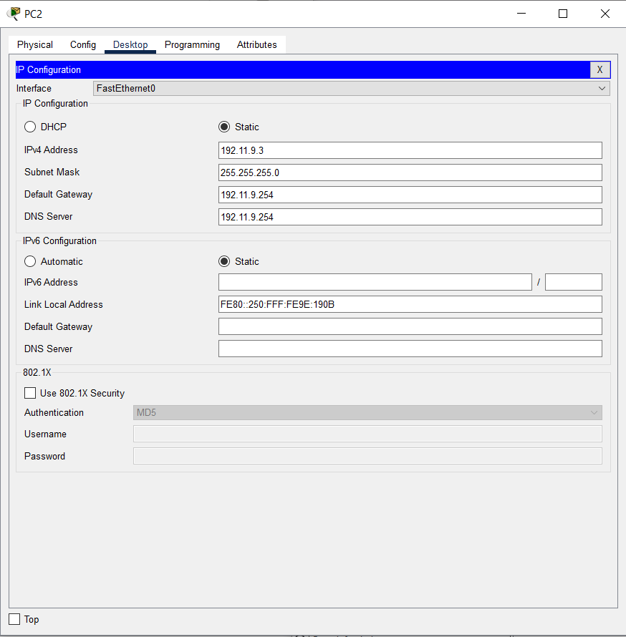
Файл: Screenshot_42.png
Скриншоты выполнения
Снимок 43 — Расширенная схема с концентратором и коммутатором
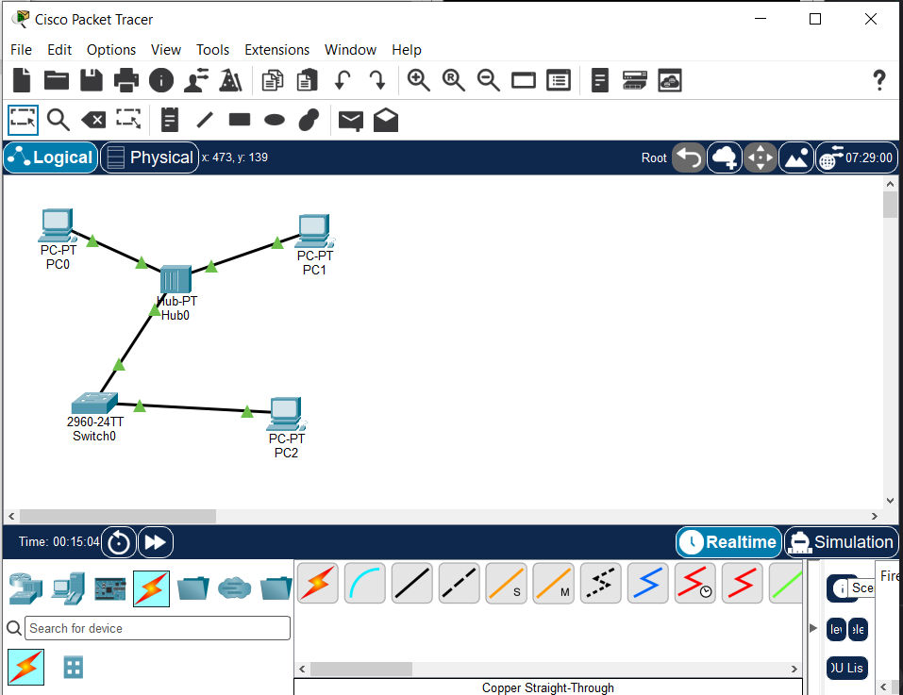
Файл: Screenshot_43.png
Скриншоты выполнения
Снимок 44 — Анимация unicast от PC0 к PC1
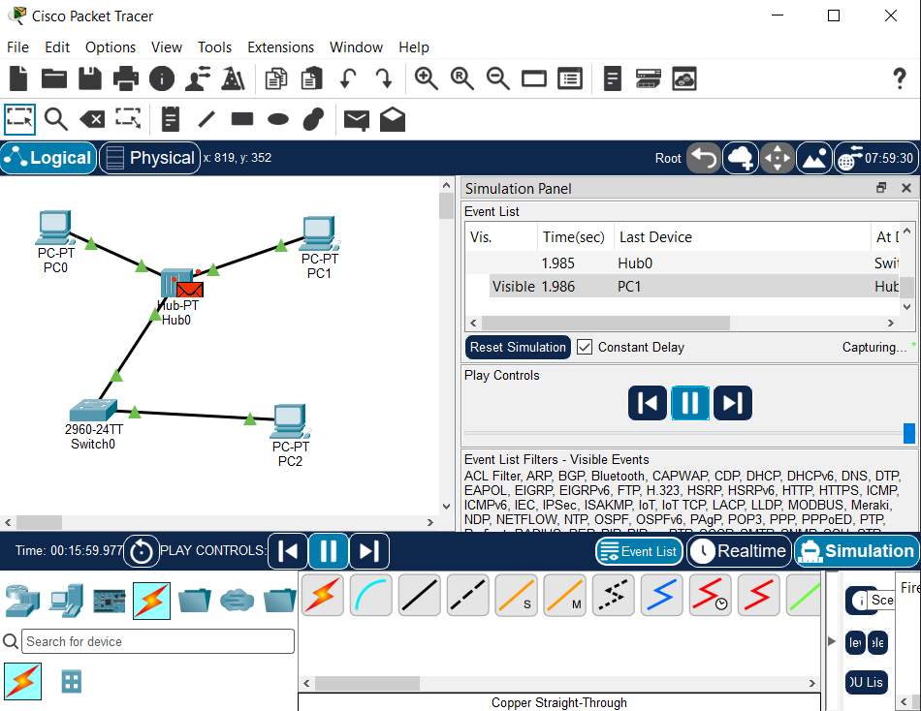
Файл: Screenshot_44.png
Скриншоты выполнения
Снимок 45 — Результат unicast от PC0 к PC1
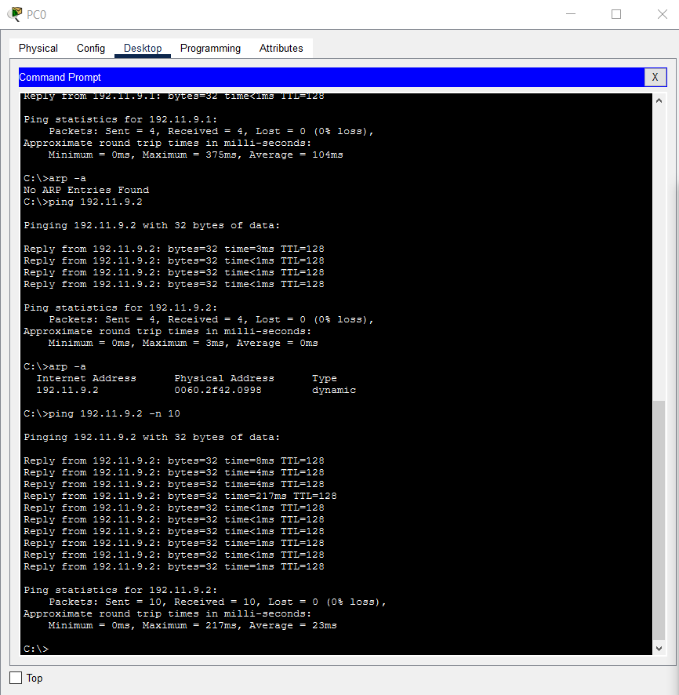
Файл: Screenshot_45.png
Скриншоты выполнения
Снимок 46 — Анимация unicast от PC2 к PC0
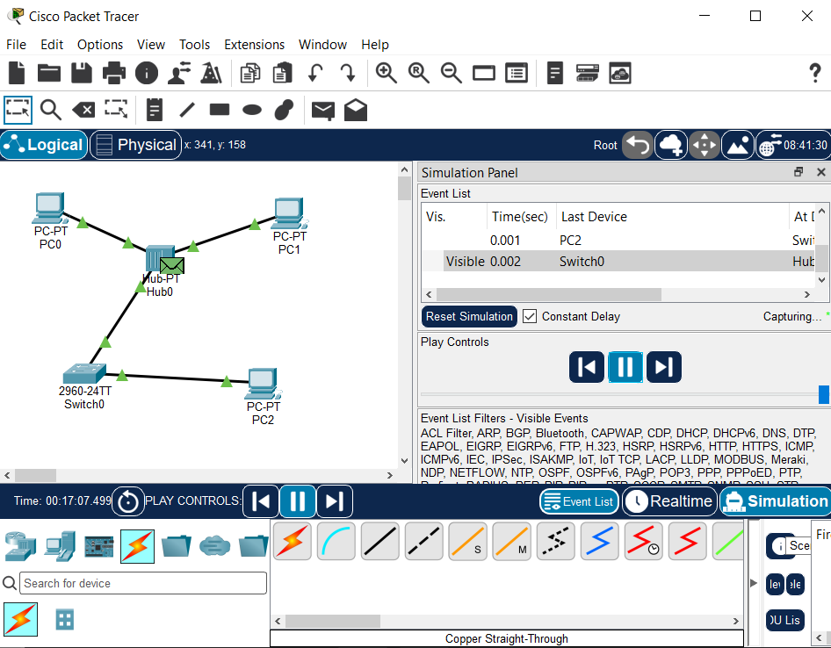
Файл: Screenshot_46.png
Скриншоты выполнения
Снимок 47 — Результат unicast от PC2 к PC0
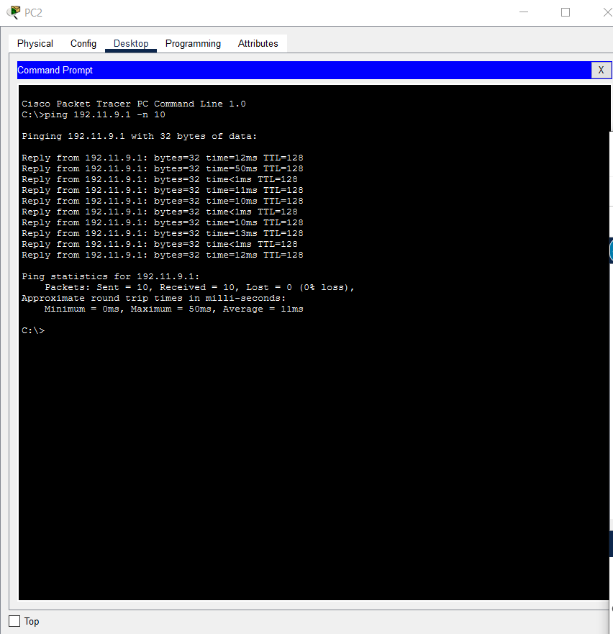
Файл: Screenshot_47.png
Скриншоты выполнения
Снимок 48 — Анимация broadcast от PC0
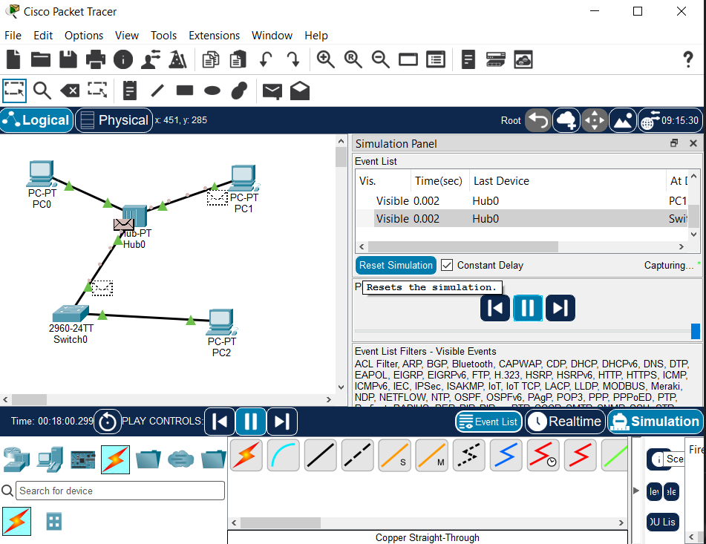
Файл: Screenshot_48.png
Скриншоты выполнения
Снимок 49 — Результат broadcast от PC0
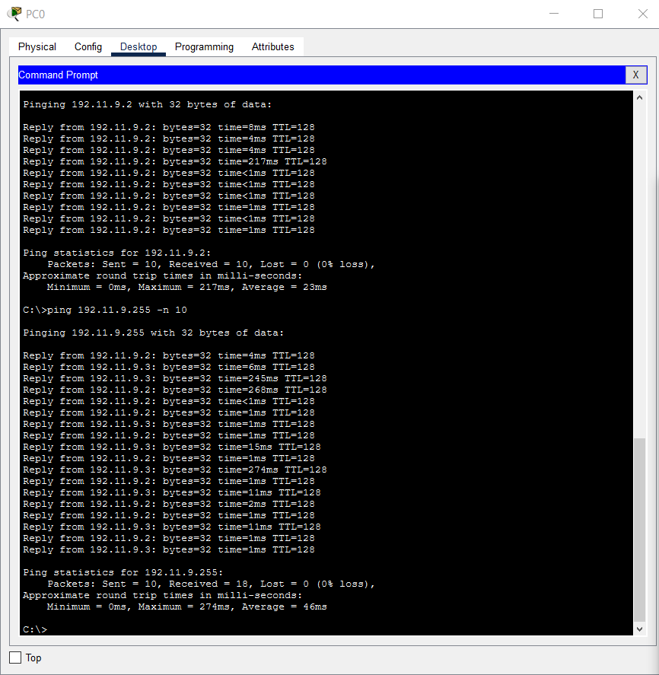
Файл: Screenshot_49.png
Скриншоты выполнения
Снимок 50 — Анимация broadcast от PC2
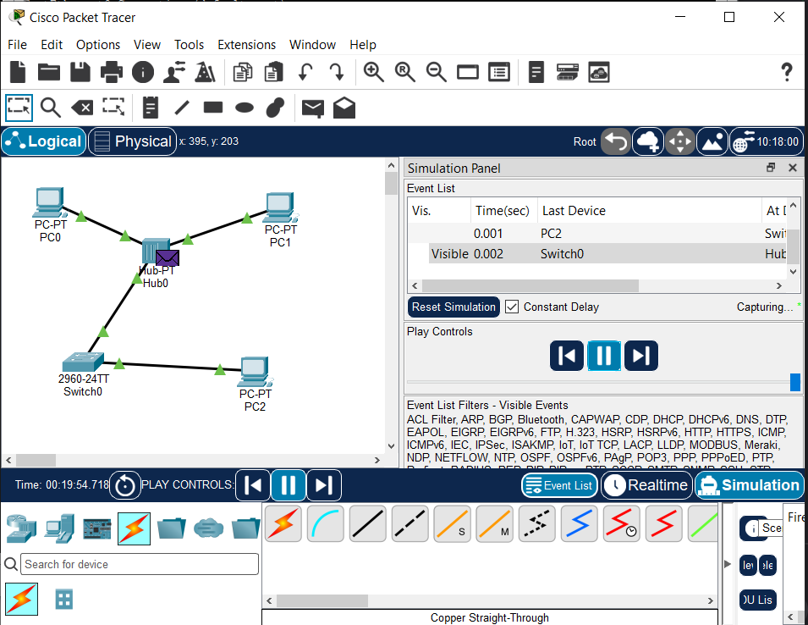
Файл: Screenshot_50.png
Скриншоты выполнения
Снимок 51 — Результат broadcast от PC2
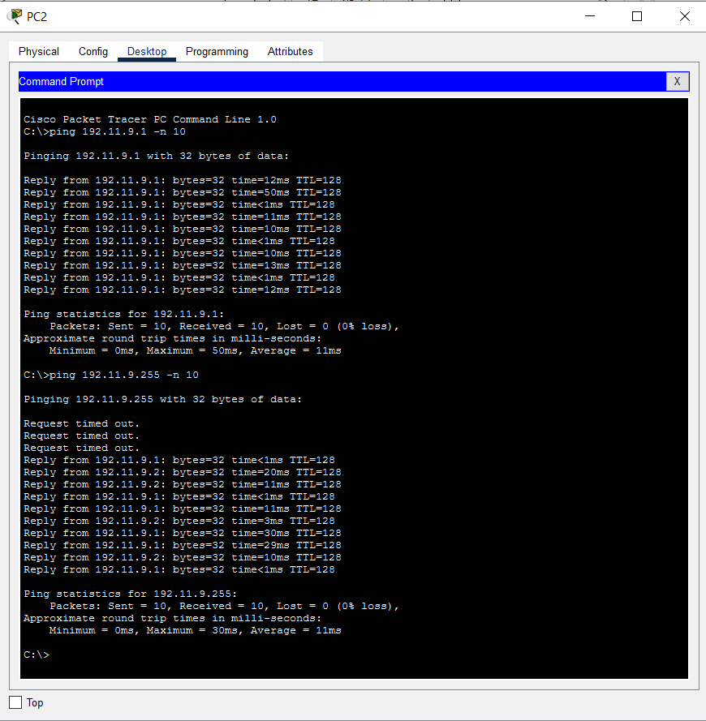
Файл: Screenshot_51.png

